点击“设置责任科室”，为各个资金方向设置责任科室。
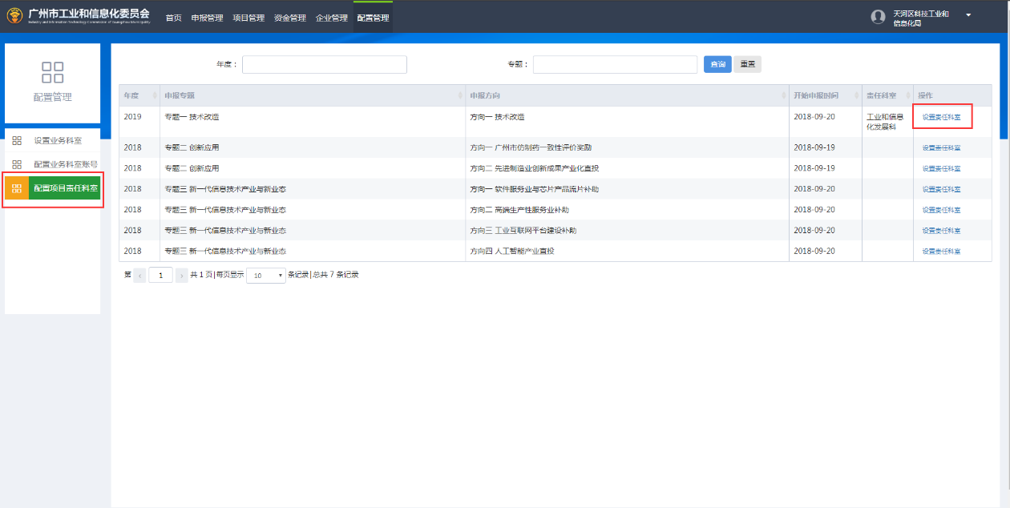
点击后打开如下页面，点击“选择”。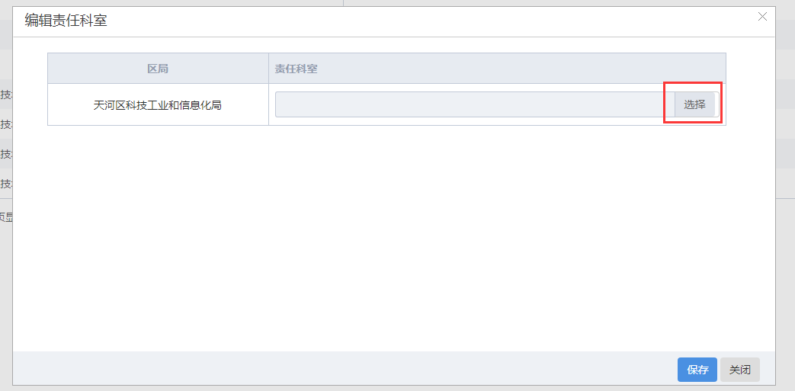

勾选对应的负责科室，点击“确定”。
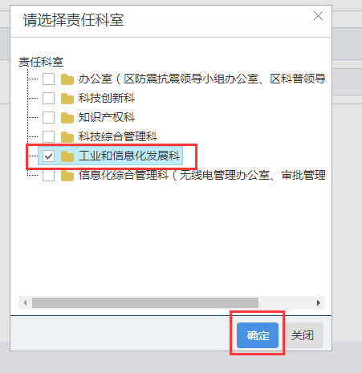
选择完成后点击“保存”即可。保存设置成功后，企业上报的资金项目会按照不同的专题方向自动分配给对应的责任科室。
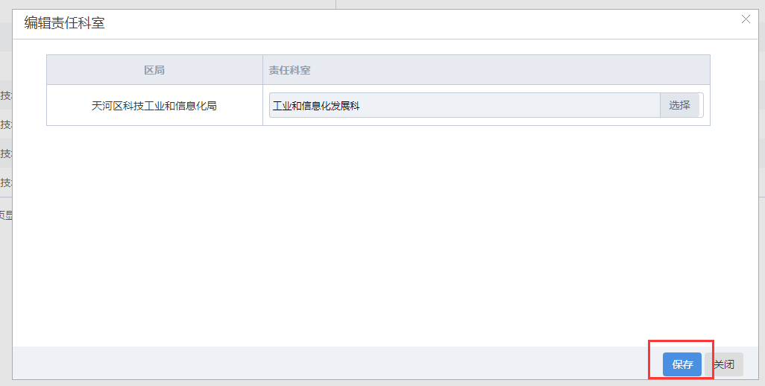

2、企业管理

2.1、实名认证审核
企业在注册的时候会提交两份材料，一份是企业营业执照扫描件、一份是实名认证申请书，企业注册后会同时发送实名认证申请给所属区，区的主账号需要对实名认证申请进行审核，具体操作如下：
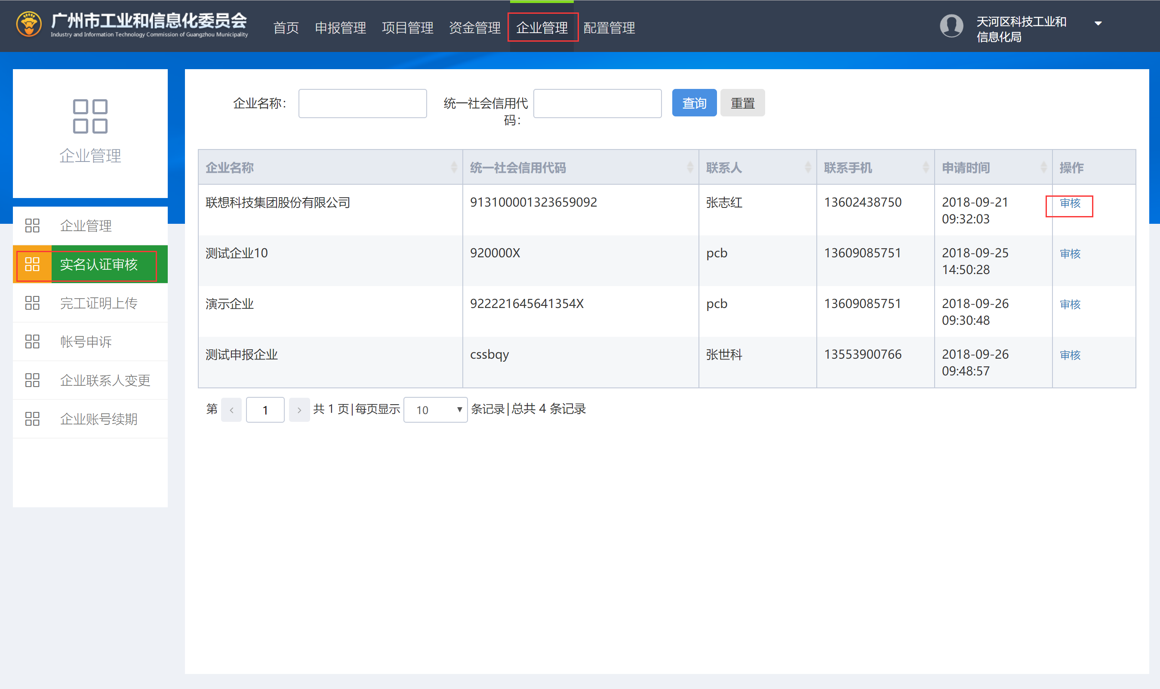
依次点击“企业管理”—“实名认证审核”，可以看到待审核的实名认证申请，点击列表后面的“审核”，打开详情页面：
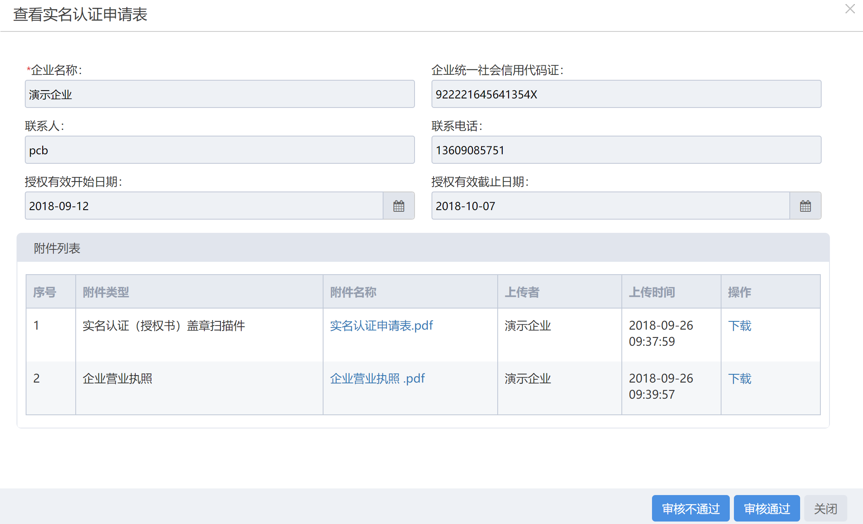
审核时请注意几下点：
- 审核企业营业执照真假、是否过期、是否与系统所填写信息一致；
- 审核实名认证申请表盖章真假，是否与系统所填信息一致。
审核无误，可点击“审核通过”；
审核有问题，则点击“审核不通过”，并填写相应意见，让企业重新修改实名认证申请。

2.2、企业联系人变更
某些企业由于联系人离职、换岗等原因，需要申请变更企业联系人，也需要提交企业联系人变更申请给所属区审核，审核方式与实名认证审核一致，请参考实名认证审核。

2.3、企业账号续期
为了规范企业管理账号管理，企业账号有效期一般为一年，当企业账号快过期时，企业需要提交账号续期申请给所属区审核，其审核方式与实名认证审核一致，请参考实名认证审核。

2.4、账号申诉
企业在注册时，如果发现本企业的账号已经被其他人恶意注册，那么该企业就可以在系统上进行账号申诉，再由所属区对其申诉进行处理。具体操作如下：
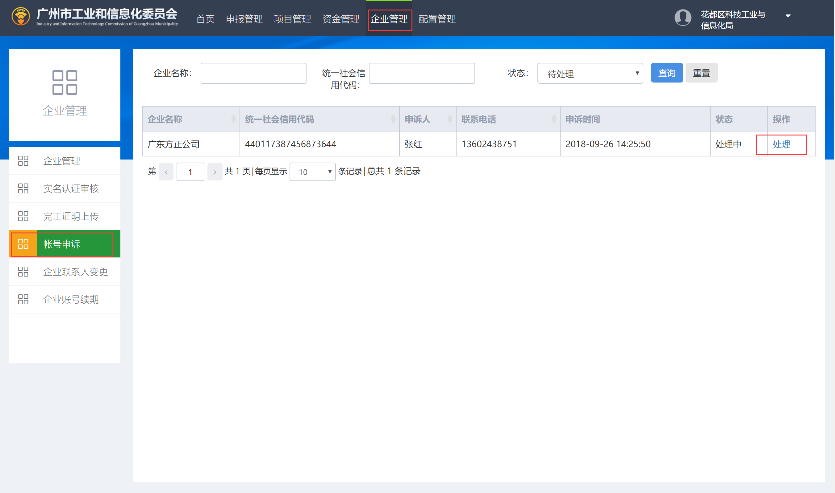
依次点击“企业管理”—“账号申诉”，可以查看到申诉记录，点击列表后面的“处理”，打开详情页面：
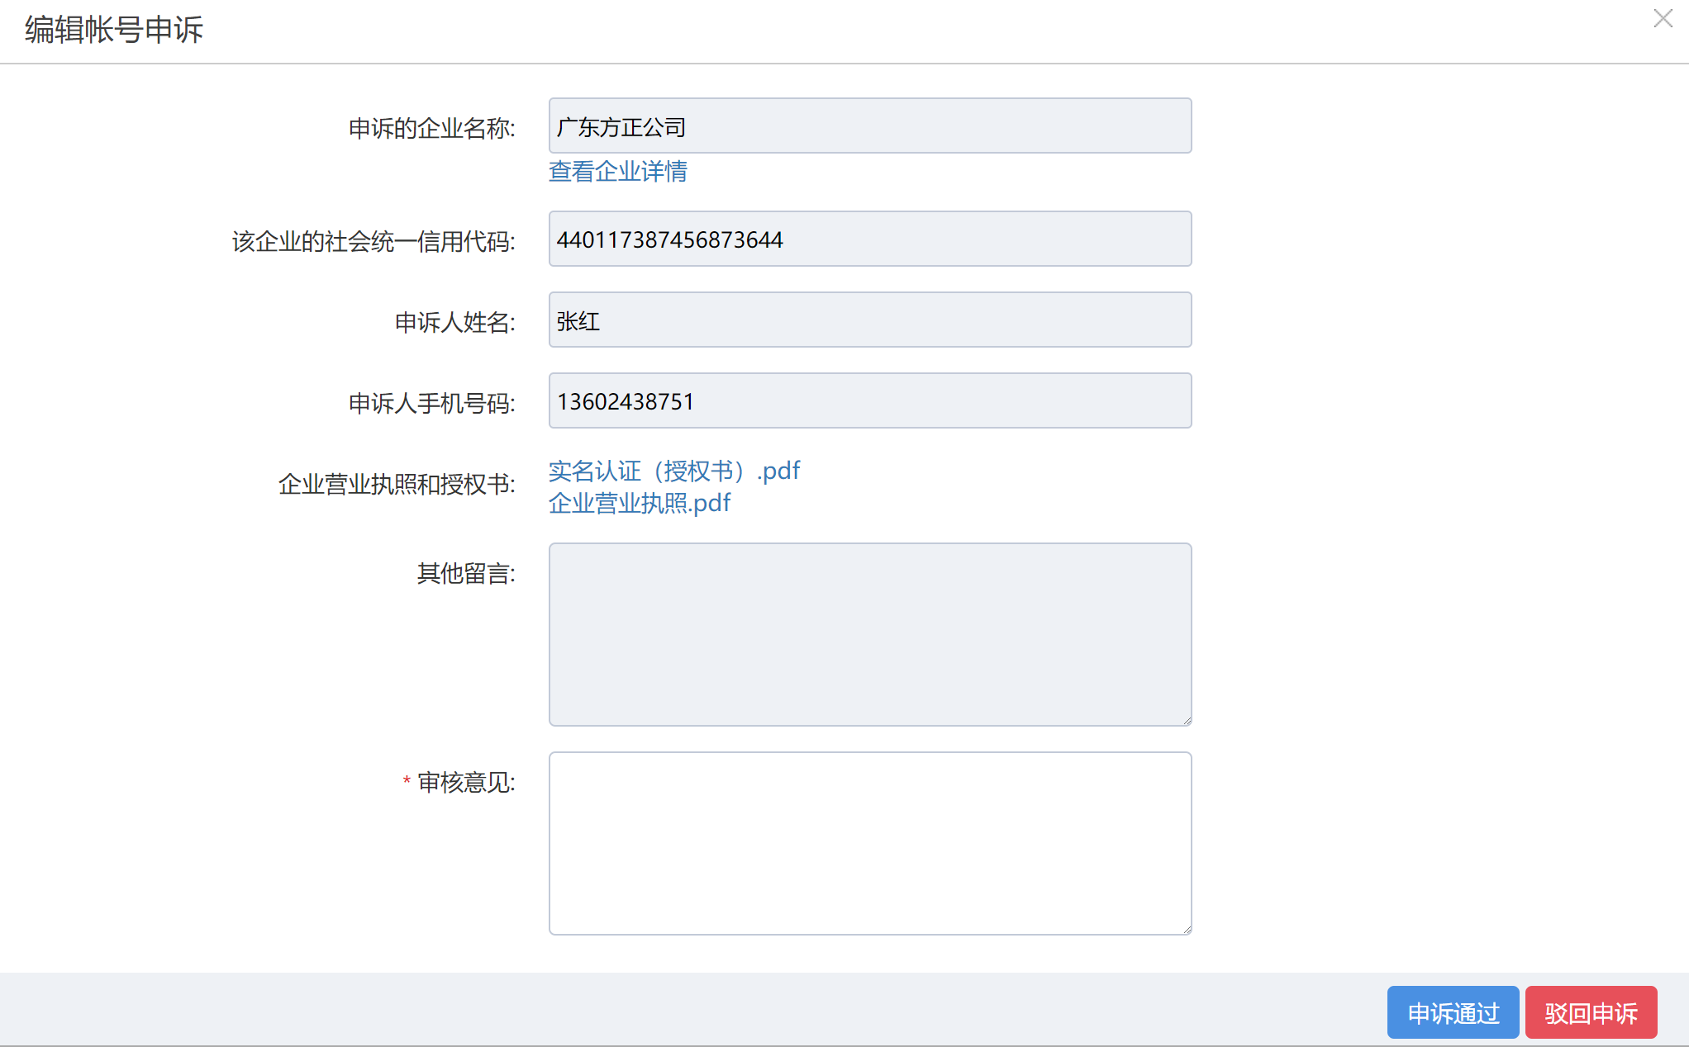
审核时，主要审核企业所提交的营业执照真假、实名认证申请真假，并且是否与系统所填写信息一致。
审核无误，请点击“申诉通过”；
审核不通过，请点击“驳回申诉”。

3、申报管理

2.1、项目审核
当业务科室初审项目通过（详见4.1）并发送下一步后，区主账号登录进入首页后点击“申报管理”打开如下界面，点击审核项目后即可复审项目。

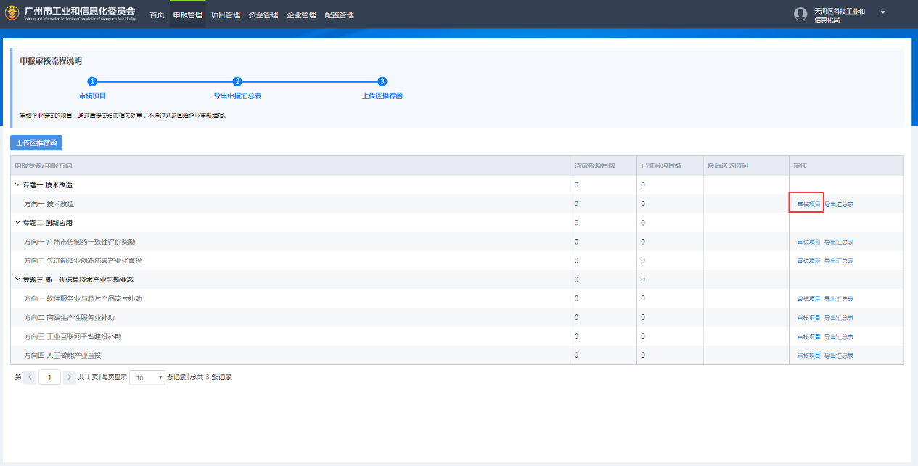
点击“审核”，打开项目详情页，可查看项目相关的信息以及附件。
如有不符合的地方，可以点击“回退”，并填写上回退意见（写明需要企业修改或补充的材料），则项目将退至企业进行修改。
如无问题，可以点击“发送”并填写推荐意见，发送至市工信委对应业务处室。
